昨年度から学校ホームページに児童カードのデータを載せています。

データで記入していただいても構いません。

お手数ですがデータを利用の際は印刷まで自宅でしていただき、学校には紙の状態で提出をお願いします。

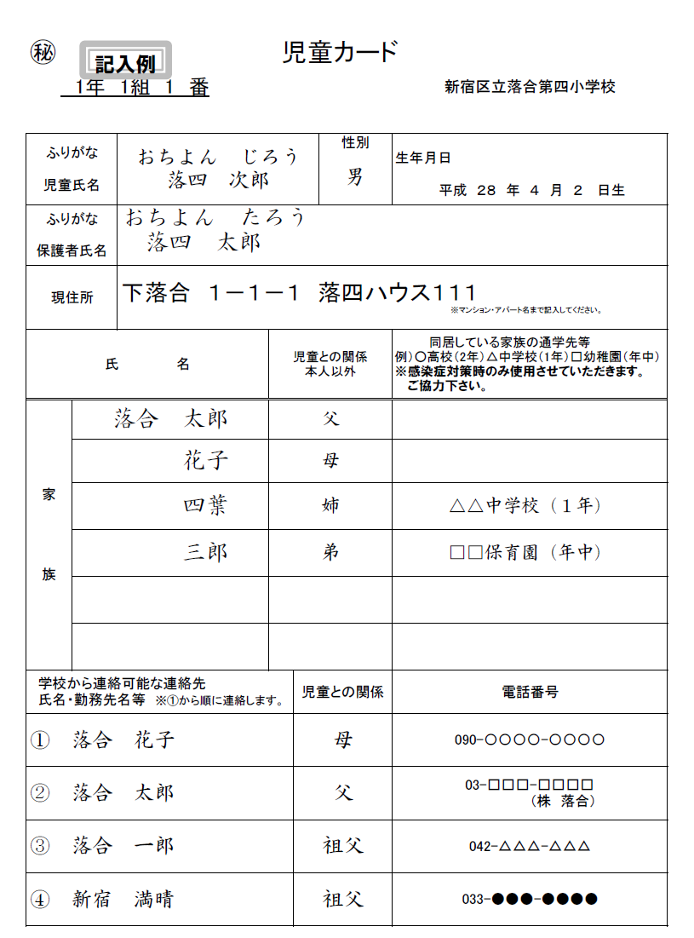

ふりがなも忘れずに記入してください。

マンション・アパート名

まで記入してください。

基本的に学校からの電話連絡はこの番号順に掛けさせていただきます。つながりやすい番号順に

ご記入ください。



こちらも忘れずに記入してください。

（印刷したものを貼るのでも構いません。）

家から学校までの経路に**赤**で線を引いてください。